本科毕业论文（设计）答辩记录及打分表

学院（公章）： 系别：软件学院 专业：软件工程

|  |  |  |  |  |  |  |  |  |  |
| --- | --- | --- | --- | --- | --- | --- | --- | --- | --- |
| 论 文  题 目 | 中文：文档图像分类方法研究与分析 | | | | | | | | |
| 外文：Research and analysis of document image classification methods | | | | | | | | |
| 学号：2011631 | | | | | 姓名：梁奕宸 | | | | |
| 指导教师：张玉志 | | | 职称：教授 | | | | 指导教师给分：91 | | |
| “查重”检测结果的文字复制比 | | 8.8% | | | | 第二次“查重”检测结果的文字复制比 | |  | |
| 答辩委员会名单（注明职称，第一位为答辩委员会主席）：  张玉志（教授），罗纯（助理研究员），龚成（助理研究员） | | | | | | | | | |
|  | | | | **论文分项得分** | | | | | **最高分** |
| **论文选题：** | | | | 8 | | | | | 10 |
| **文献资料：** | | | | 17 | | | | | 20 |
| **综合知识与技能的运用：** | | | | 18 | | | | | 20 |
| **写作水平：** | | | | 27 | | | | | 30 |
| **学术水平：** | | | | 9 | | | | | 10 |
| **格式规范化：** | | | | 9 | | | | | 10 |
| **毕业论文（设计）得分：（以答辩委员会给分为准）** | | | | 88 | | | | | |

**注：凡涉及二次“查重”的毕业论文（设计），成绩应在80分以下。**

|  |
| --- |
| 答辩过程记录（记录问答内容，不少于150字）：    问：这个和上一位同学的项目主要区别于什么地方？  答：上一位同学做的主要是学科内容的分类，这个是文档类型、页面结构的分类。  问：通过你的介绍，我们现在对他的应用场景确实了解更多，可以想象到办公室下的实际应用了，如果分类准确率能到95%以上，就会有更大的实际意义，用在我们的办公室中，把大量的文档进行分类，就可以方便文档的调取和使用。  答：这也是我们进行这项研究的初衷。  问：这里是否对于实验结论的展示不够明显，如准确率等。  答：对于每个实验，在结尾处都有相关的图表展示，我之后会做一些修改，尽量用表格展示。  答辩委员会秘书：  2024年5月22日 |
| 答辩委员会评价及表决意见（不少于200字）：  梁奕宸同学的毕业论文《文档图像分类方法研究与分析》选题具有较好的研究价值与实践意义。论文对相关模型的理解和分析体现了答辩人较好的理论基础和独立进行部分研究的能力。  论文结构基本合理，逻辑比较清晰，行文流畅。写作较为规范，达到了学士毕业（学位）论文应有的学术水平。建议学生在后续工作中，可以进一步完善研究方法，扩大实验规模，提高模型的泛化能力，并结合实际场景进行更深入的应用探索。  答辩人在答辩过程中顺利回答了答辩委员会提出的问题。经讨论，答辩委员会一致通过授予梁奕宸工学学士学位。  答辩委员会主席：  2024年5月22日 |
| 备注：无 |

记录人：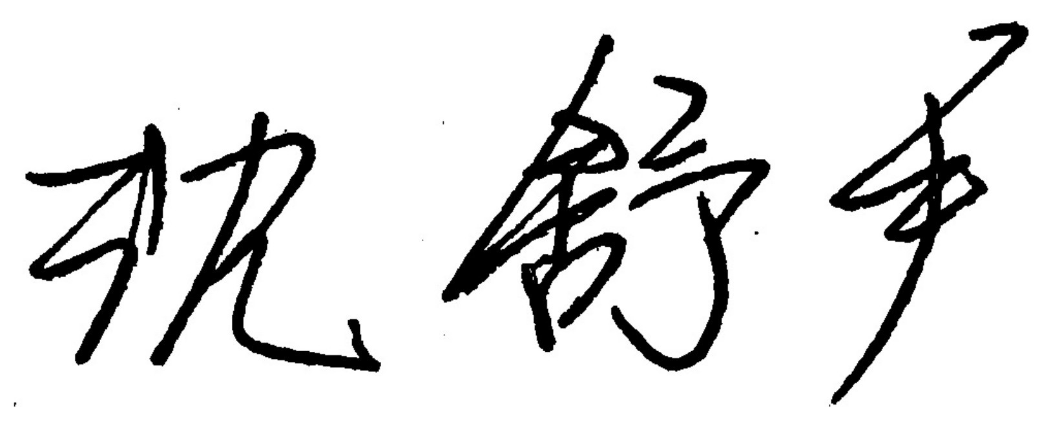 答辩时间： 2024年5月22日

**注：本表一式两份，一份附在论文（设计）内，一份交学院保存。**